МИНИCTEPCTBO НАУКИ И ВЫСШЕГО ОБРАЗОВАНИЯ
РОССИЙСКОЙ ФЕДЕРАЦИИ
Федеральное государственное автономное образовательное учреждение
высшего образования
«СЕВЕРО-КАВКАЗСКИЙ ФЕДЕРАЛЬНЫЙ УНИВЕРСИТЕТ»
Институт перспективной инженерии
Департамент цифровых робототехнических систем и электроники
Межинститутская базовая кафедра

Отчет к лабораторной работе № 3
Вариант 14
Тема: Создание простых классов. Методы-аксессоры (геттеры/сеттеры)
Дисциплина: Алгоритмы и структуры данных

Выполнила:
Студент группы ПИЖ-б-о-25-1 (1), направление подготовки: 09.03.04 «Программная инженерия»
Калмазова Серафима Владимировна

Проверила:
ассистент межинститутской базовой кафедры департамента цифровых, робототехнических систем и электроники института перспективной инженерии
Белик Ангелина Игоревна

Ставрополь 2026
Цель работы: научиться создавать простые классы, определять поля и методы, реализовывать конструкторы, использовать спецификаторы доступа для инкапсуляции данных, создавать методы доступа (геттеры и сеттеры) для работы с закрытыми полями.
Ход выполнения лабораторной работы
Задания для самостоятельного выполнения
Базовый уровень
Задание 1. Создать класс с указанными в таблице полями и методами:
- Конструктор по умолчанию (инициализирует поля нулевыми
значениями)
- Параметризованный конструктор
- Конструктор копирования
- Деструктор (выводит сообщение об уничтожении объекта)
- Геттеры и сеттеры для всех полей (с проверкой корректности в
сеттерах)
- Функцию формирования строки информации об объекте
В основной программе продемонстрировать работу всех методов класса.
Таблица 1. Варианты индивидуальных заданий (базовый уровень)
№ вар 14
Имя класса - NumbersProduct
Поле 1 - Число A
Поле 2 - Число B
Функция обработки - Вычислить среднее геометрическое
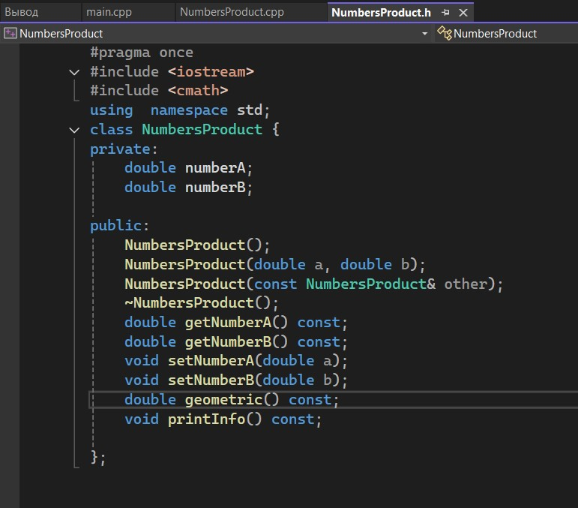
Рисунок 1 – Код для первого задания(.h)

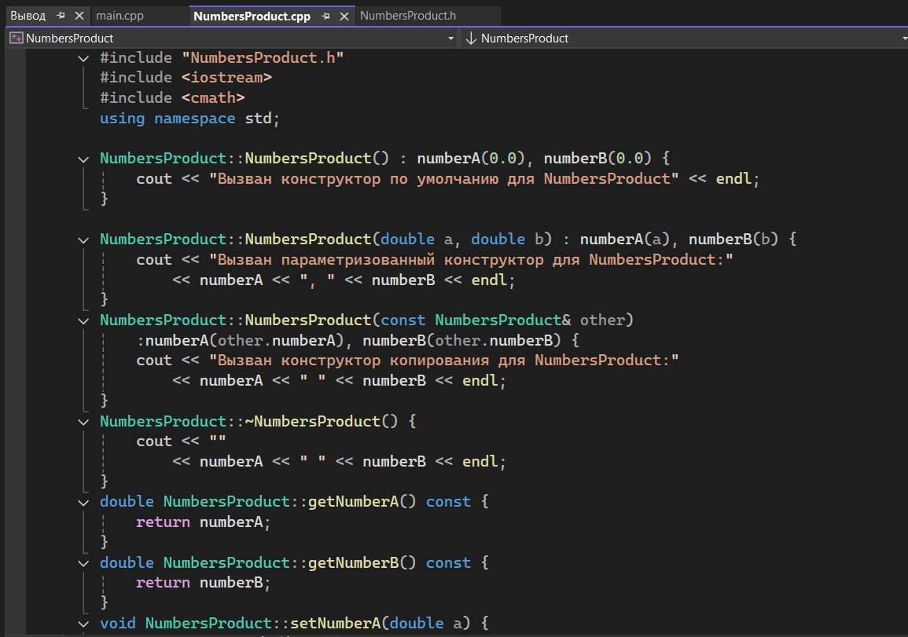
Рисунок 2 – Код для первого задания(.cpp)

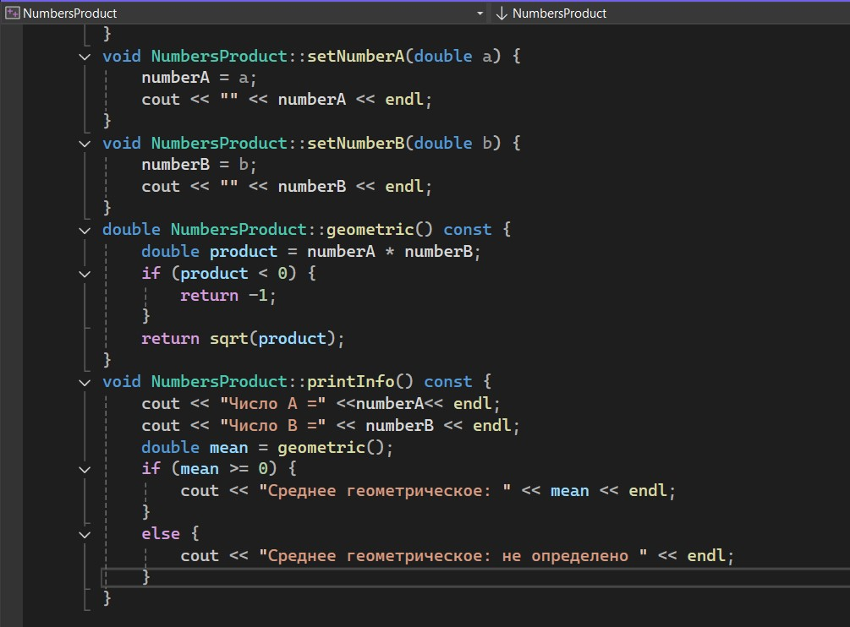
Рисунок 3 – Код для первого задания(.cpp продолжение)

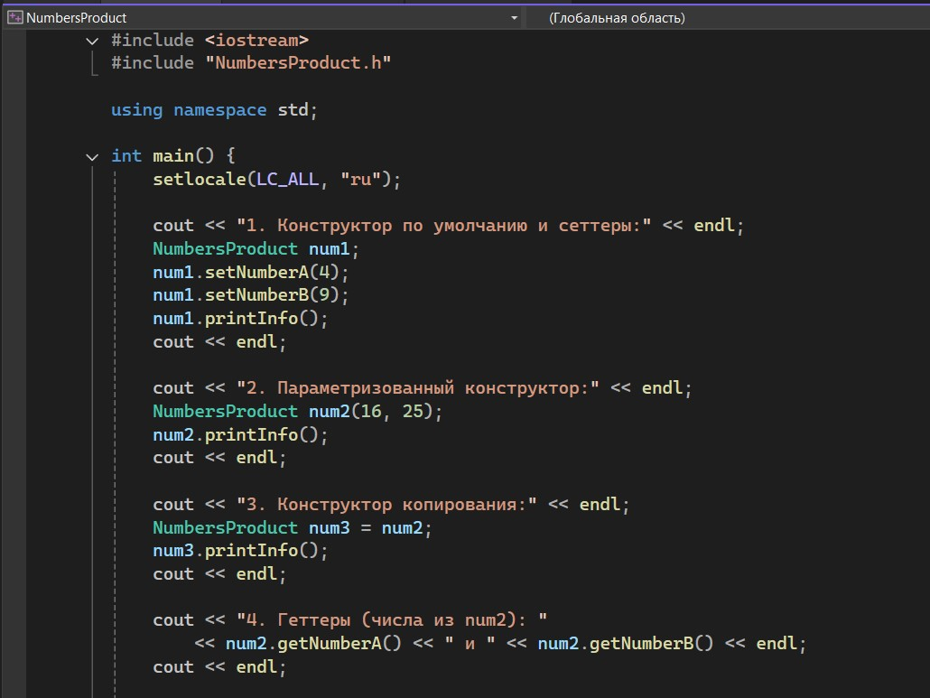
Рисунок 4 – Код для первого задания(.cpp)

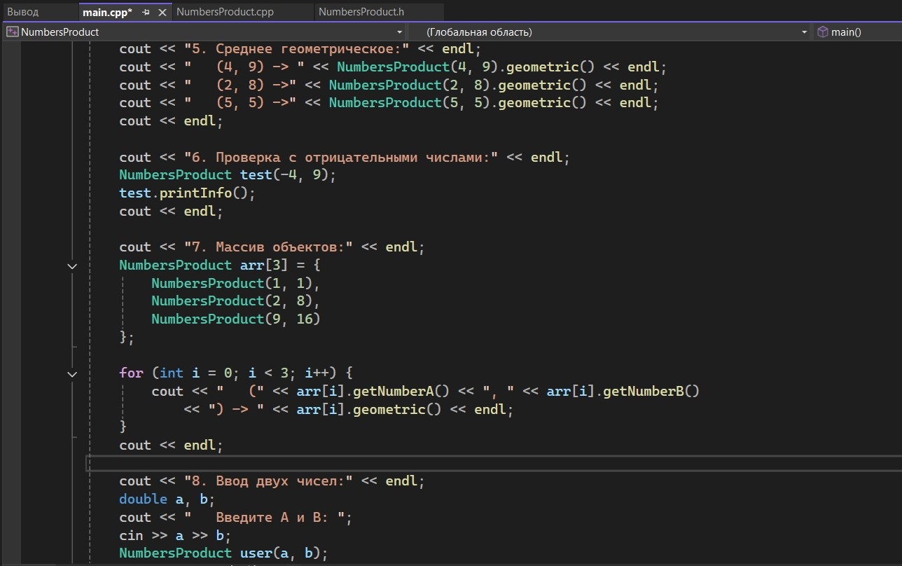
Рисунок 5 – Код для первого задания(.cpp продолжение)

Рисунок 6 – Код для первого задания(.cpp продолжение)

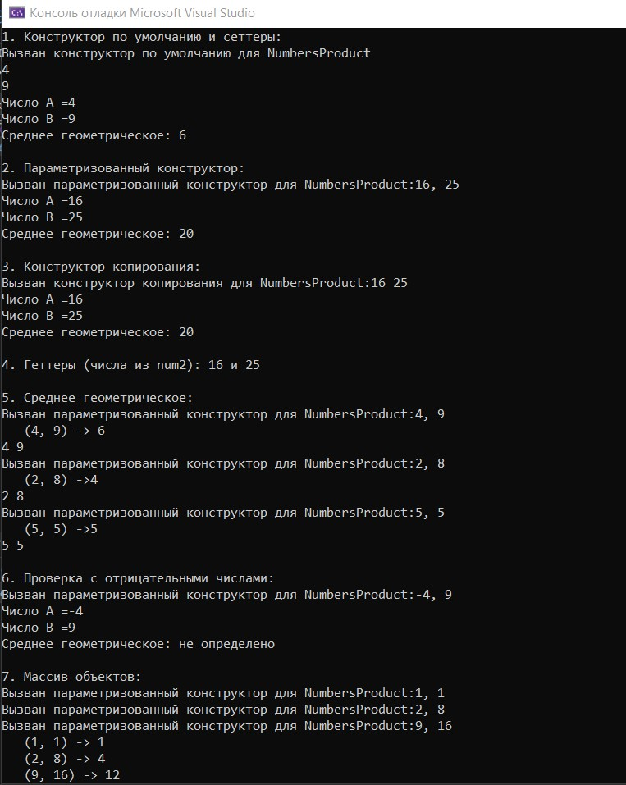
Рисунок 7 – Результат работы программы из задания 1

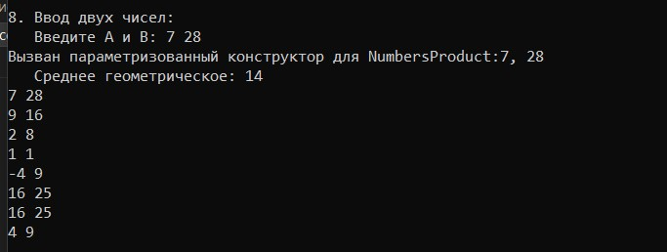
Рисунок 8 – Результат работы программы из задания 1(продолжение)

Средний уровень
Задание 2. Создать класс с полями, указанными в таблице 2. Реализовать
в классе:
- Конструктор по умолчанию
- Параметризованный конструктор
- Конструктор копирования
- Деструктор (с сообщением об уничтожении объекта)
- Геттеры и сеттеры для всех полей
- Две функции обработки данных (1 и 2) из таблицы
- Функцию формирования строки информации об объекте
Создать проект для демонстрации работы: сформировать объекты с
константными значениями и с введёнными с клавиатуры значениями.
Выводить результаты на экран
Таблица 2. Варианты индивидуальных заданий (средний уровень)
№ вар 14.
Имя класса - Product2
Поля класса - наименование, цена, год выпуска
Функция-метод 1 - Определить, сколько лет товару
Функция-метод 2 - Увеличить цену на 10%, если товар старше 5 лет
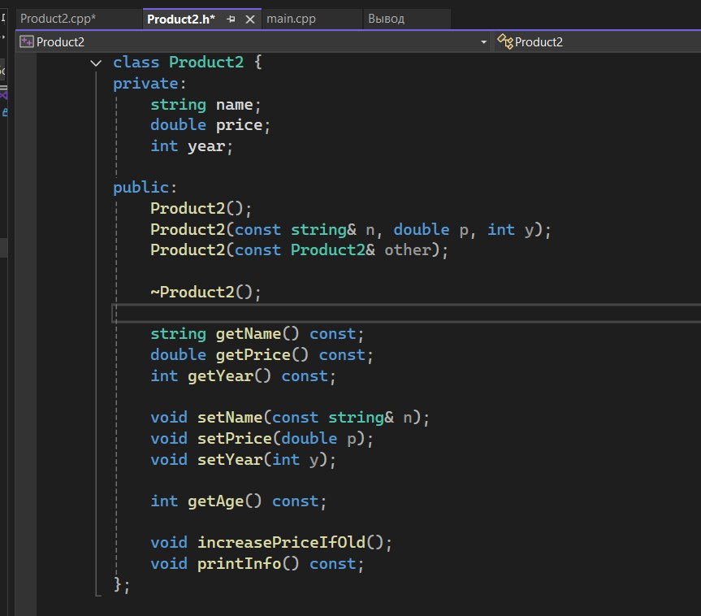
Рисунок 9 – Код для второго задания(.h)

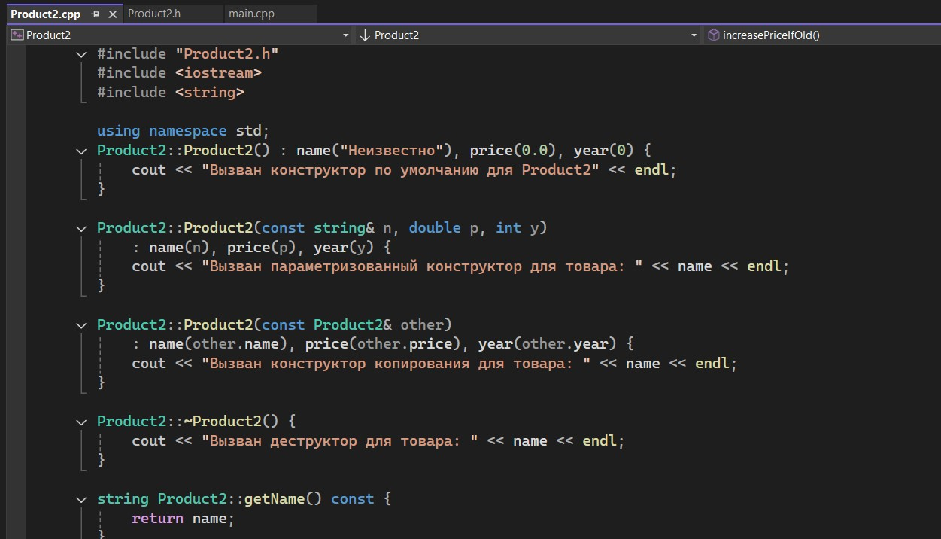
Рисунок 10 – Код для второго задания(.cpp)

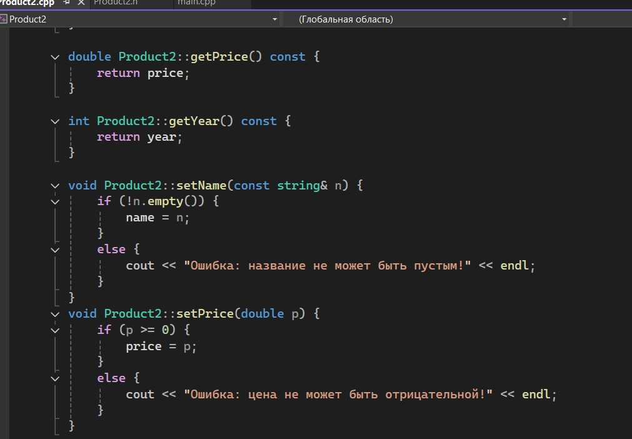
Рисунок 11 – Код для второго задания(.cpp продолжение)

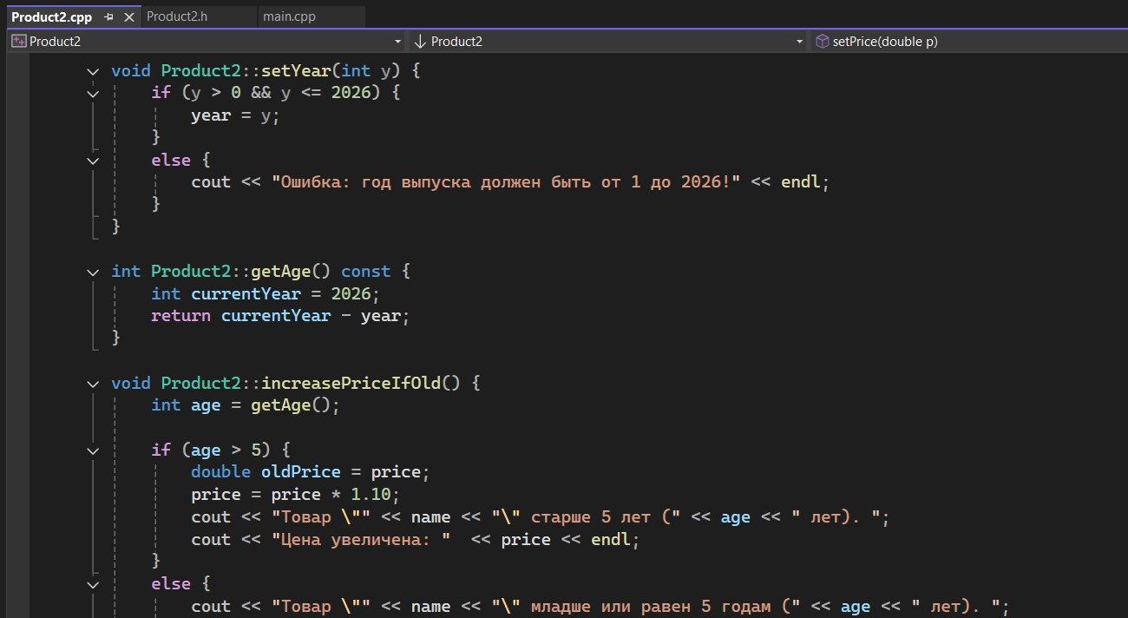
Рисунок 12 – Код для второго задания(.cpp продолжение)

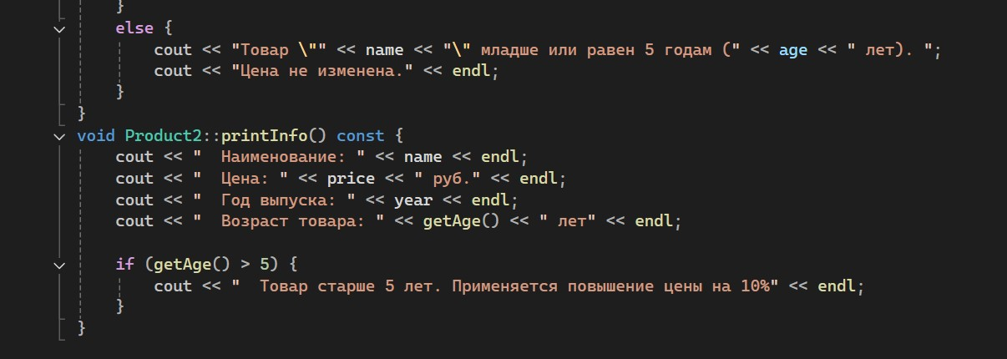
Рисунок 13 – Код для второго задания(.cpp продолжение)

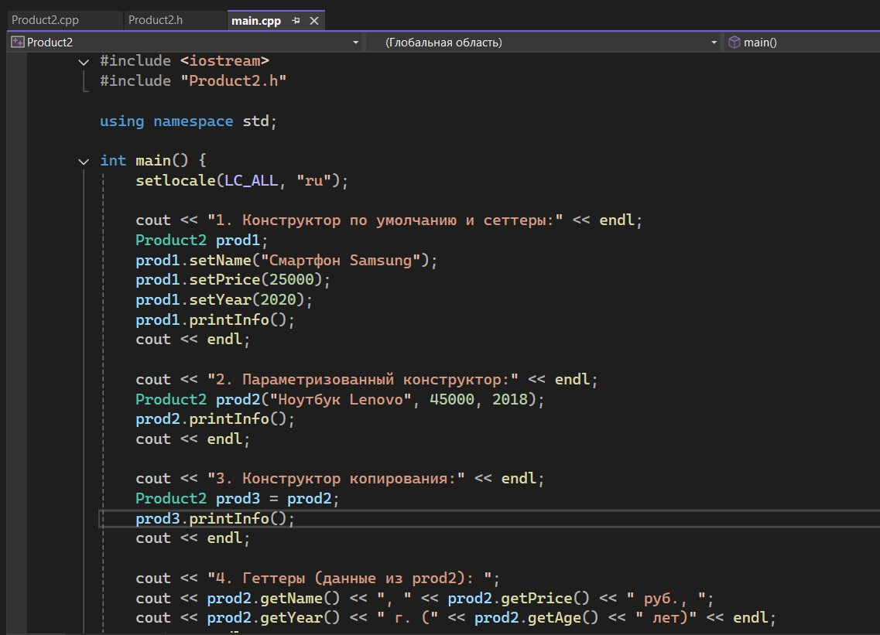
Рисунок 14 – Код для второго задания(.cpp)

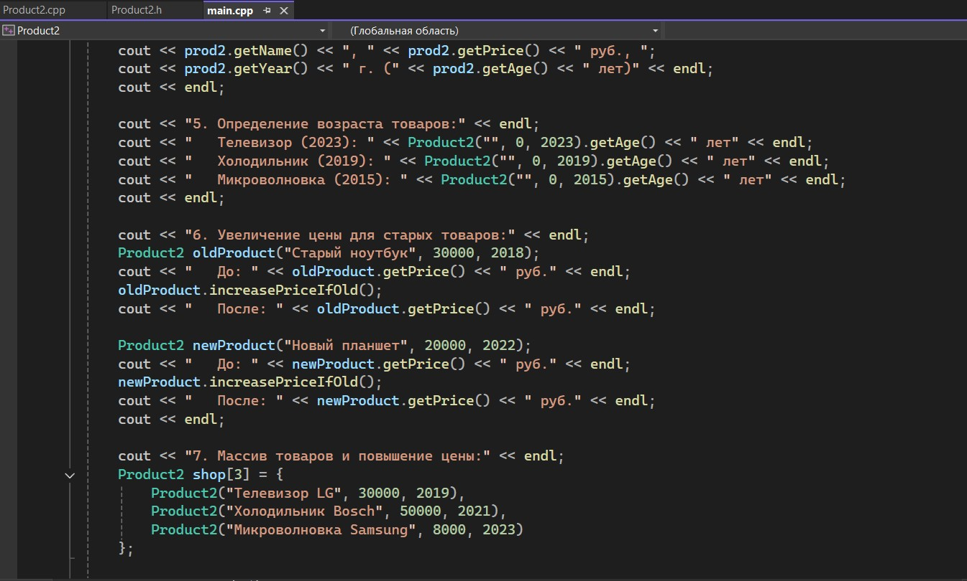
Рисунок 15 – Код для второго задания(.cpp продолжение)

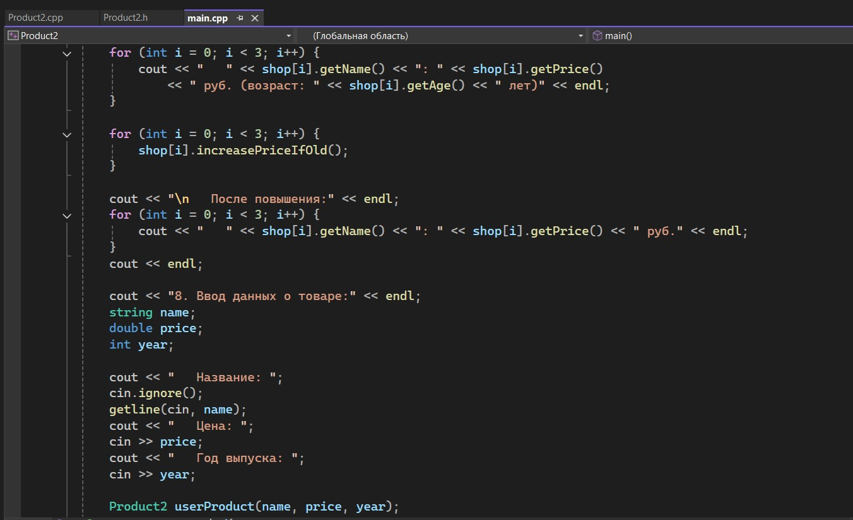
Рисунок 16 – Код для второго задания(.cpp продолжение)

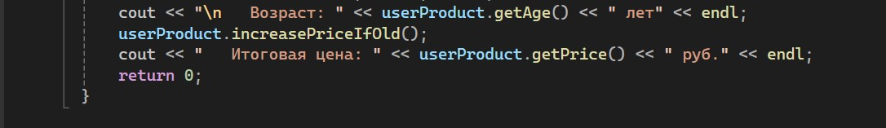
Рисунок 17 – Код для второго задания(.cpp продолжение)

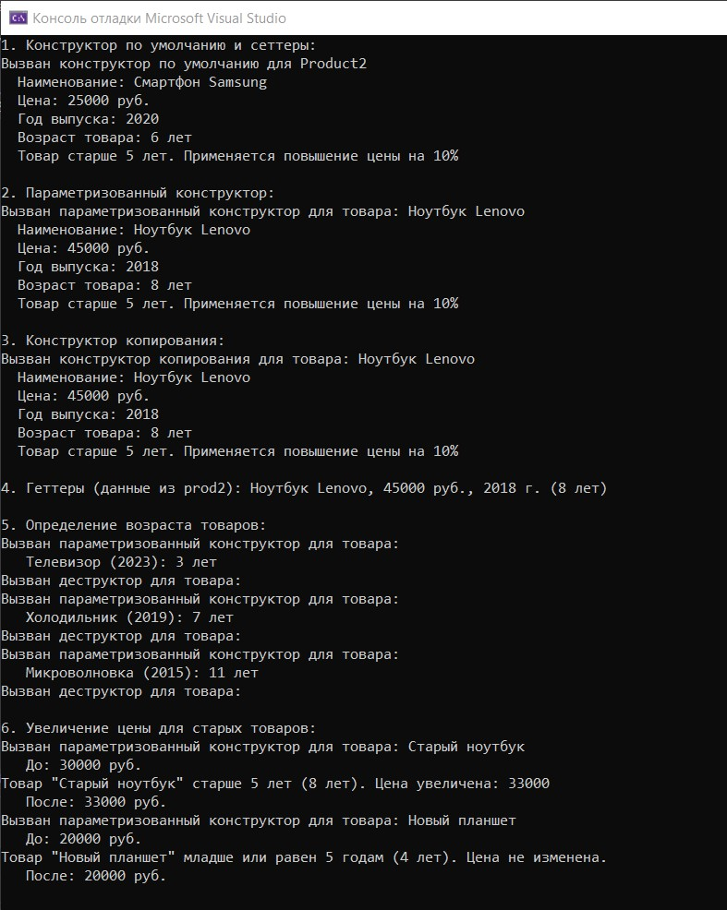
Рисунок 18 – Результат работы программы из задания 2

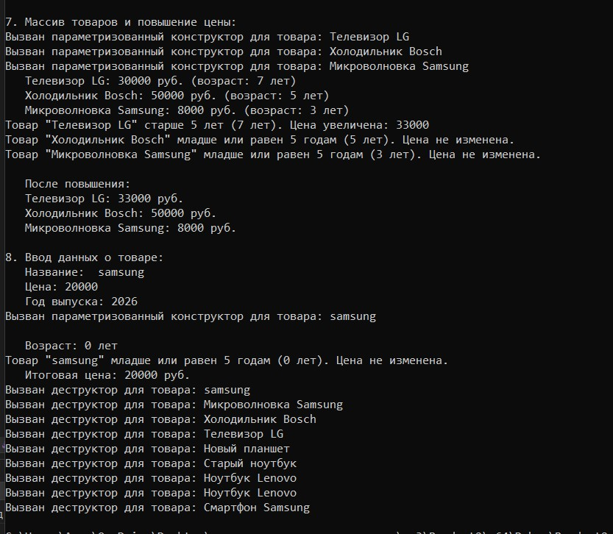
Рисунок 19 – Результат работы программы из задания 2(продолжение)

Контрольные вопросы:
1. Что такое класс? Чем класс отличается от объекта?
Ответ на вопрос: Класс — это пользовательский тип данных, который объединяет данные (поля) и функции для работы с этими данными (методы). Класс можно рассматривать как чертёж, шаблон или абстрактное описание сущности.
Объект — это конкретный экземпляр класса, созданный в памяти программы на основе этого шаблона. Объект имеет собственные значения полей и занимает память.
Пример:
Класс «Студент» — это общее понятие.
Объект «Иван Петров, 20 лет, балл 4.5» — это конкретный представитель класса.

2. Для чего нужны спецификаторы доступа public и private?
Ответ на вопрос: Спецификаторы доступа управляют видимостью и доступностью членов класса (полей и методов) из других частей программы.
- private — члены класса доступны только внутри самого класса. Снаружи (из функций main, других классов и т.д.) обратиться к ним напрямую нельзя. Используется для скрытия внутренних данных (инкапсуляция).
- public — члены класса доступны отовсюду, где виден объект этого класса. Обычно в public выносят интерфейсные методы, через которые происходит взаимодействие с объектом.

3. В чём суть инкапсуляции?
Ответ на вопрос: Инкапсуляция — это один из основных принципов объектно-ориентированного программирования. Он заключается в объединении данных и методов их обработки внутри класса и сокрытии внутренней реализации от внешнего кода.
Суть:
- Данные (поля) делаются закрытыми (private), чтобы защитить их от некорректного прямого изменения.
- Доступ к данным осуществляется только через открытые методы (public), которые могут содержать проверки и контролировать изменение состояния объекта.
- Это повышает надёжность, модульность и упрощает поддержку код

4. Зачем нужны геттеры и сеттеры, если можно сделать поля открытыми?
Ответ на вопрос: Геттеры (getters) и сеттеры (setters) нужны для реализации инкапсуляции. Даже если кажется, что они просто возвращают или присваивают значение, они дают важные преимущества:
- Контроль доступа — в сеттере можно добавить проверку корректности данных (например, возраст не может быть отрицательным).
- Гибкость — при изменении внутренней реализации (например, поле переименовали или заменили на другое хранилище) достаточно изменить методы, а весь код, использующий класс, останется без изменений.
- Отладка — внутри геттера/сеттера можно поставить точку останова или добавить логирование.
- Дополнительная логика — можно выполнять какие-либо действия при изменении значения (например, пересчитывать зависимые поля).

5. Что такое конструктор? Какие виды конструкторов существуют?
Ответ на вопрос: Конструктор — это специальный метод класса, который автоматически вызывается при создании объекта. Его основная задача — инициализировать поля объекта, выделить необходимые ресурсы, обеспечить корректное начальное состояние.
Основные виды конструкторов:
- Конструктор по умолчанию — не принимает параметров (или все параметры имеют значения по умолчанию).
- Параметризованный конструктор — принимает параметры для инициализации полей конкретными значениями.
- Конструктор копирования — создаёт новый объект как копию существующего.
- Конструктор перемещения (C++11 и новее) — переносит ресурсы из временного объекта.

6. Чем конструктор отличается от обычного метода?
Ответ на вопрос: Основные отличия:
- Имя конструктора совпадает с именем класса.
- Конструктор не имеет возвращаемого типа (даже void не пишется).
- Конструктор не может быть вызван явно как обычный метод — он вызывается автоматически при создании объекта (оператором new или при объявлении переменной).
- Конструктор не может быть константным (const в конце), так как он изменяет только что созданный объект.
- Конструктор может использовать список инициализации для задания начальных значений полей до входа в тело конструктора.

7. Для чего нужен деструктор? Когда он вызывается?
Ответ на вопрос: Деструктор — это специальный метод класса, который автоматически вызывается при уничтожении объекта. Его имя образуется добавлением тильды (~) перед именем класса.
Назначение деструктора:
- Освобождение ресурсов, захваченных объектом за время жизни (память в куче, файловые дескрипторы, сетевые соединения и т.п.).
- Выполнение завершающих действий (запись лога, закрытие файлов и пр.).
Деструктор вызывается:
- Для автоматических (локальных) объектов — при выходе из области видимости.
- Для динамических объектов — при применении оператора delete.
- Для глобальных и статических объектов — при завершении программы.
- Для элементов массива — при уничтожении массива.

8. Что такое список инициализации и зачем он нужен?
Ответ на вопрос: Список инициализации — это часть конструктора, которая записывается после двоеточия и до открывающей фигурной скобки тела конструктора. В нём перечисляются поля и базовые классы с начальными значениями.
cpp
Student(const std::string& name, int age) : name(name), age(age) {
// тело конструктора
}
Зачем он нужен:
- Прямая инициализация полей, а не присваивание после создания. Для константных полей и ссылок это единственный способ задать значение.
- Эффективность — для объектов с нетривиальными конструкторами позволяет избежать создания временного объекта по умолчанию и последующего копирования.
- Обязателен для инициализации базовых классов, если они не имеют конструктора по умолчанию.

9. Что означает ключевое слово const после списка параметров метода?
Ответ на вопрос: Ключевое слово const после списка параметров метода (в конце объявления) означает, что данный метод не изменяет состояние объекта, то есть не модифицирует его поля (кроме полей, объявленных как mutable).
Такой метод можно вызывать для константных объектов. Это даёт гарантию, что вызов метода безопасен и не нарушит неизменность объекта.
Пример:
cpp
int getAge() const { return age; } // метод только читает поле age

10. Почему поля класса рекомендуется делать закрытыми?
Ответ на вопрос: Поля класса рекомендуется объявлять в разделе private для реализации принципа инкапсуляции. Причины:
- Защита данных — предотвращается случайное или намеренное изменение полей извне, которое могло бы привести к некорректному состоянию объекта.
- Контроль корректности — через сеттеры можно проверять входные значения, не допуская установки недопустимых данных.
- Свобода изменения внутренней реализации — можно менять способ хранения данных, добавлять новые поля, не затрагивая внешний код, который работает только через методы.
- Упрощение отладки и сопровождения — все изменения состояния объекта происходят через известные точки входа (методы), где можно ставить проверки или точки останова.

Вывод: научились создавать простые классы, определять поля и методы, реализовывать конструкторы, использовать спецификаторы доступа для инкапсуляции данных, создавать методы доступа (геттеры и сеттеры) для работы с закрытыми полями.

